基于等离子弧焊的Ti-6Al-4V快速成形工艺参数研究

乌日开西·艾依提¹，赵万华²，买买提明·艾尼¹，孙文磊¹
(1. 新疆大学，新疆 乌鲁木齐 830047)
(2. 西安交通大学 机械制造系统工程国家重点实验室，陕西 西安 710049)

摘 要：研究了基于等离子弧焊的钛合金零件直接金属快速成形方法。采用正交试验和成形温度对比测试的方法，研究了脉冲电流强度、占空比等6个重要工艺参数对成形轨迹截面宽高比的影响规律。结果表明：脉冲电流强度、占空比、送丝速度、工作台速度对宽高比的影响非常显著，等离子气流量对宽高比的影响显著，而脉冲频率的影响不显著。采用获得的优化参数制作了Ti-6Al-4V零件，并进行了抗拉强度和致密度测试，结果表明其抗拉强度和致密度与激光熔覆成形件的性能相当。
关键词：快速成形；等离子弧焊；Ti-6Al-4V；工艺参数；正交试验
中图法分类号：TG146.3 文献标识码：A 文章编号：1002-185X(2012)01-0134-05

快速成形技术（RP）是指由三维CAD模型直接驱动，通过逐层堆积，制造三维实体零件的一系列技术的总称。该技术不用工、模具即可制造任意复杂形状的零件特点，而直接金属快速成形技术又是研究的重要方向之一。目前能够成形致密金属功能零件的成形工艺主要有：激光选区熔化（SLM），电子束熔融成形（EBM），激光工程净成形（LENS），直接金属沉积（DMD）^{[1-4]}等。
在众多的直接金属RP工艺中，以LENS为代表的激光熔覆成形工艺又是研究的热点^{[5-8]}。由于该技术采用了大功率激光器作为成形热源，使得成形设备成本和运行成本都很高，因此基于三维堆焊的金属RP技术，因具有低成本、可控参数多、能制造致密零件等特点，成为了低成本致密金属成形技术的一个研究方向^{[9-11]}。本实验中的直接金属成形试验平台采用了等离子弧作为成形热源，以Ti-6Al-4V丝作为成形材料制作钛合金零件。
本实验采用正交试验与成形温度试验相结合的方法，对钛合金零件成形时的工艺参数对成形轨迹截面形状的影响规律进行研究。
1 成形原理
图1为系统原理图。金属基板被固定在水冷工作台上，在计算机的控制下实现X、Y、Z 3个方向的运动。成形时等离子弧在基板上形成熔池，Ti-6Al-4V丝由送丝机送入熔池，并随着工作台的运动凝固后形成一条成形轨迹，成形轨迹间逐条搭接形成一个分层截面。待一个分层截面完成后工作台下降一个层厚，再进行下一个分层截面的成形，以此往复直至完成整个零件的堆积。为了对熔池及高温区域进行保护，采用了图2所示的局部施加保护气和跟随式水冷相结合的方式。
2 正交试验设计
采用“成形轨迹截面宽高比”（λ），即图3所示的成形轨迹宽度（w）与高度（h）之比，来描述成形轨迹的截面形状。成形轨迹的截面形状对搭接质量、致密度等有很大的影响。宽高比大的成形轨迹，即扁平的成形轨迹，在逐条搭接的过程中更容易被熔透，从而避免在搭接区域产生空隙，裂纹等缺陷。因此，本研究针对

图1 成形原理图
Fig.1 Schematic of building process

图2 水冷工作台与保护气拖罩
Fig.2 Water-cooled worktable and shield gas tailing box

成形工艺参数对宽高比的影响进行研究。
2.1 确定试验参数
成形过程所涉及的参数可分为多个类别，如脉冲电流强度、脉冲频率、占空比等电流参数；等离子气流量、保护气体流量等气流参数；等离子喷嘴直径、钨电极直径、喷嘴高度等焊炬相关参数；送丝速度、工作台速度等速度参数等等。根据课题组以前的研究结果，在上述各类参数中选择了：脉冲电流强度（I_{p}）、占空比（η）、脉冲频率（f_{p}）、等离子气流量（Q_{p}）、送丝速度（v_{w}）、工作台速度（v_{t}）等6个重要参数进行深入研究，表1为所选择的L₁₈(3⁷)正交表^{[12]}。
其他一些对λ影响不大，或者在试验中不须调整的参数则被设为固定值。其中主要的常量参数取值如表2所示。
2.2 试验结果分析
按表1、表2所示的试验条件进行了单道成形轨迹的成形试验，成形轨迹长度为40 mm，各实验条件各成形4条。在每一条轨迹成形完后，基板由水冷系统冷却致初始温度，再进行下一条轨迹成形。对每一条成形轨迹等间距测量5个位置的宽度和高度。宽度用游标卡尺测量，高度用百分表测量轨迹顶部最高点和基板成形平面的高度差获得，所测的值平均后计算宽高比。

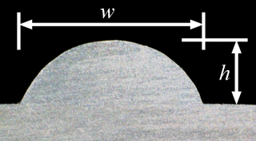

图3 成形轨迹的截面
Fig.3 Section of a deposited track
2.2.1 直观分析
正交试验结果的直观分析通过计算水平均值与极差来确定因素的最佳水平组合和因素的主次顺序。图4所示为各因素对λ影响的直观分析图。
根据图中的各因素取不同水平时，数据点的分布范围（用极差表示），就可以判断各因素对试验目标影响的主次关系，数据点分散（极差大）则该因素对试验目标的影响就大。试验结果显示了各因素对λ的影响程度由大到小依次为：
I_{p}→v_{w}→η→v_{t}→Q_{p}→f_{p}
2.2.2 方差分析
为了将试验条件改变而引起的数据波动同试验误差引起的数据被动区别开来，同时为了对影响试验结果的各因素的重要程度给以精确的定量估计，采用了方差分析法对实验结果进行了进一步的分析。
某个因素A的偏差平方和与自由度可分别由公式1和公式2求得：
(1)

表1 工艺参数正交因素水平表
Table 1 Factors with their levels
Level | I_{p}  /A | η  /% | f_{p}  /Hz | Q_{p}  /L·min⁻¹ | Error | v_{w}  /mm·s⁻¹ | v_{t}  /mm·min⁻¹
1 | 40 | 70 | 2 | 0.45 | 1 | 2 | 40
2 | 45 | 80 | 3 | 0.50 | 2 | 3 | 50
3 | 50 | 90 | 4 | 0.55 | 3 | 4 | 60

表2 常量参数
Table 2 Concerned parameters
Parameter | Value | Parameter | Value
Nozzle diameter/mm | 1.8 | Flow rate of shield gas/ L·min⁻¹ | 12
Cathode diameter/mm | 1.6 | Filler wire diameter/mm | 0.8
Height of welding torch/mm | 3 | Cooling water temperature /℃ | 26

40 50
70 90
2 4
0.45 0.55
2 4
40 60
I_{p}/A
η/%
f_{p}/Hz
Q_{p}
/L·min⁻¹
v_{w}
/mm·s⁻¹
v_{t}
/mm·min⁻¹
5.0
4.5
4.0
3.5
3.0
2.5
2.0
λ

图4 各因素对λ影响的直观分析图
Fig.4 Effects of processing parameters on λ
式中：n为试验组（次）数；j为依次取各个因素；K_{1j}，K_{2j}，K_{3j}分别为水平1，2，3的λ之和；
f_{A}=m–1 (2)
式中：m为水平数。
其他各因素的偏差平方和与自由度均可用相同的方法求得。计算出的值填入表3所示方差分析表，并进一步进行了均方、显著性等方面的分析。
由方差分析表可以看出对λ影响非常显著的四个因素是I_{p}，v_{w}，η，v_{t}；Q_{p}对λ也有显著影响，而f_{p}的影响则不显著。
3 成形温度对比试验
为了进一步直观的分析工艺参数对热输入的影响，对不同参数的单道成形轨迹成形温度循环曲线进行了测定。采用不同的参数在基板中心线上堆积一条长60 mm的成形轨迹，成形的同时采集温度循环曲线，每完成一个参数后，换一块基板进行试验。图5所示为试件示意图，图中的A点为温度采集点，测温元件为热电偶丝，用储能焊焊接于该点。温度采集系统由热电偶丝、温度信号调理器、数据采集卡构成。数据采集卡安装于

表3 方差分析结果
Table 3 Results of ANOVA
Process parameter | Sum of square | Degree of freedom | Mean square | F
I_{p} | 14.32 | 2 | 7.16 | 216.97
η | 2.21 | 2 | 1.11 | 33.64
f_{p} | 0.05 | 2 | 0.025 | 0.75
Q_{p} | 0.83 | 2 | 0.42 | 12.73
Error | 0.08 | 2 | 0.04
v_{w} | 4.36 | 2 | 2.18 | 66.06
v_{t} | 1.61 | 2 | 0.81 | 24.55
 | 0.13 | 4 | 0.033
Total | 23.46 | 14
F_{0.01}(2,4)=18；F_{0.05}(2,4)=6.94
Thickness=4 mm

图5 试件示意图
Fig.5 Schematic graphic of test piece
控制工作台运动的工控机中，数据采集程序与工作台运动控制程序通过消息传递方式联动，控制程序向步进电动机发出启动信号的同时启动温度采集程序。
测温试验分为6组，每组针对一个工艺参数进行测试，每个工艺参数均有3个取值。表4所示为试验参数，打星号的数据为初始参数。在每次试验中，除所需对比的某一参数依次改变外，其他参数取值均不变化。
所测得的温度循环曲线如图6所示。从图中可以看出，随着移动热源（等离子弧）的接近，A点的温度逐渐升高；随着移动热源的远去；A点的温度随之降低。由于采用了水冷方式，从温度曲线上可以看出降温的过程非常迅速，不同于在通常自然冷却情况下降温缓慢的情况。

表4 温度对比试验参数
Table 4 Process parameters of temperature compared experiment
I_{p}/A | η/% | f_{p}/Hz | Q_{p}/L·min⁻¹ | v_{w}/mm·s⁻¹ | v_{t}/mm·min⁻¹
40 | 70 | 2 | 0.45 | 2 | 40
45* | 80* | 3* | 0.5* | 3* | 50
50 | 90 | 4 | 0.55 | 4 | 60*
* Initialized parameters

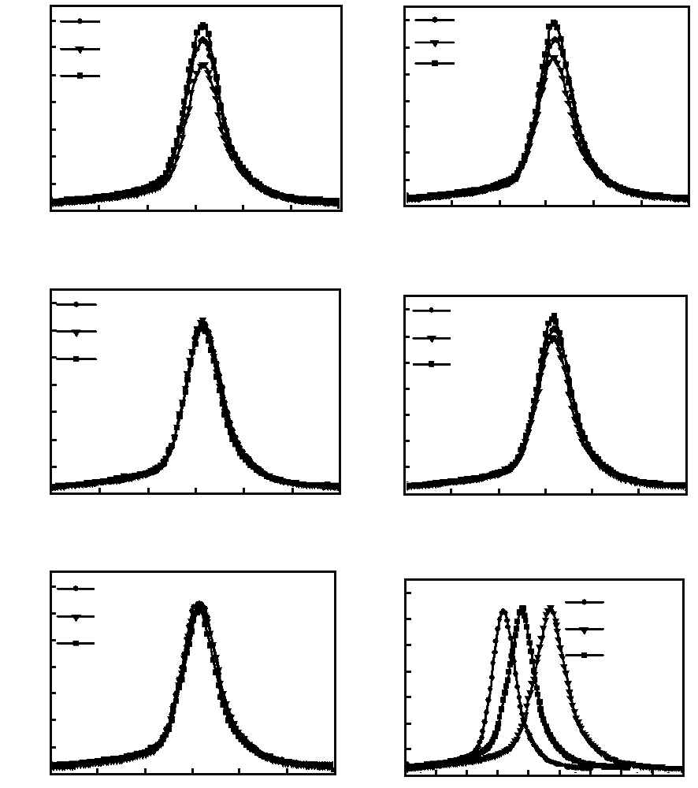
0 10 20 30 40 50 60
0 10 20 30 40 50 60
0 10 20 30 40 50 60
0 10 20 30 40 50 60
0 10 20 30 40 50 60
Time/s
0 20 40 60 80
Time/s
700
600
500
400
300
200
100
0
700
600
500
400
300
200
100
0
700
600
500
400
300
200
100
0
700
600
500
400
300
200
100
0
700
600
500
400
300
200
100
0
700
600
500
400
300
200
100
0
Temperature/℃
Temperature/℃
Temperature/℃
v_{s}=60 mm/min
v_{s}=40 mm/min
v_{s}=50 mm/min
v_{w}=3 mm/s
v_{w}=2 mm/s
v_{w}=4 mm/s
f_{p}=3 Hz
f_{p}=2 Hz
f_{p}=4 Hz
Q_{p}=0.5 L/min
Q_{p}=0.45 L/min
Q_{p}=0.55 L/min
I_{p}=45 A
I_{p}=40 A
I_{p}=50 A
η=80%
η=70%
η=90%
a
b
c
d
e
f

图6 各参数的温度变化曲线对比
Fig.6 Temperature curve comparison of different process parameters: (a) current, (b) duty cycle of pulse duration, (c) pulse frequency, (d) plasma gas flow rate, (e) wire feeding speed, and (f) scanning speed
4 分析与讨论
4.1 脉冲电流强度
正交试验的结果显示I_{p}是对λ的影响最显著的因素。由图6a可以看出，当I_{p}增加时，测温点A的最高温度也明显升高，而且增幅非常明显，50 A时A点的最高温度比40 A时高出约146 ℃。I_{p}的增加，使等离
子弧功率的增大，导致输入基板的热量增加。热输入的增加使熔池宽度变宽，相应的使成形轨迹的高度减小，即λ变大。
4.2 占空比
η表明脉冲电流的作用时间占脉冲周期的百分比。η越大表明脉冲电流在一个脉冲周期内加热的时间越长。由图6b可以看出，随着η的增加，测温点A的最高温度也出现了明显的增高，意味着热输入的增加。η增加时温度的增幅也很明显，仅次于I_{p}。η的增加也会使熔池宽度增大，继而导致λ的增大。
4.3 脉冲频率
f_{p}对宽高比的影响很小。在I_{p}和η不变的情况下，增加f_{p}并不会改变固定时间段内脉冲电流作用的总时间，即热量输入并不增加，但频率加快会使两次脉冲的间隔会缩短，相当于缩短了基板在两个脉冲间的冷却时间。从图6c可知3个参数下测试点的最高温度差别仅为9 ℃，对熔池尺寸的影响不大，即对λ的影响很小。
4.4 等离子气流量
Q_{p}的增加可提高等离子弧的能量密度，使热输入增加，并使熔池宽度增大，即λ增加。图6d所示的测温点的温度变化也反映出了这一点，而且Q_{p}对λ的影响小于I_{p}、η和v_{w}。
4.5 送丝速度
v_{w}也是对λ影响非常显著的因素，其影响次于I_{p}。提高v_{w}使送入熔池的金属量随之增加。由于Ti-6Al-4V的熔点较高，为了充分熔化填充金属丝，送丝速度不能过快。由于熔池宽度的约束作用，成形轨迹的高度随着v_{w}的加快而增高。因此，λ的值则随着v_{w}的增加而减小。从图6e中可以看出，v_{w}的变化对热输入的影响不大。
4.6 工作台速度
v_{t}的改变也会影响送入熔池的金属量。v_{t}增加时，单位时间内送入熔池的金属量减小，成形轨迹的高度减小，使λ随之增大。从图6f中可以看出，当v_{t}较低时，测试点的温度较高，这是因为速度低的时候加热的时间相对延长，使测试点的温度相应较高。
根据上述分析可知，成形轨迹的截面形状取决于成形时熔池的宽度和单位时间内送入熔池的金属量。熔池的宽度又取决于等离子弧输入基板的热量。增加I_{p}，η，Q_{p}可以提高热输入，使熔池变宽，λ会相应增加，即成形轨迹会更“扁平”。而增加v_{w}或减小v_{t}会使单位时间内送入熔池的金属量增加，继而导致成形轨迹的高度增加，λ则会相应减小，即成形轨迹会变得更“窄高”。根据具体的分析结果，结合图4所示的直观分析图，可得到一组提高λ的优化参数，如表5所示。
5 成形实验
采用表5中的工艺参数，在基板上用直径为0.8 mm的Ti-6Al-4V丝材堆积了尺寸为80 mm×30 mm×5 mm的长方体零件。对所堆积的零件分别进行了拉伸试验和致密度测试，拉伸试样按按GB/T228-2002用线切割切取，并用砂纸打磨试样表面。
拉伸试验在INSTRON1195电子拉伸试验机上进行。室温条件，加载速率为1 mm/min。采用流体静力称衡法检测钛合金零件的密度，天平为MINQIAO JA1103型电子天平，其分辨率为1 mg，量程为110 g。所测得的抗拉强度与致密度测试结果如表6所示。从所测得的数据可以看出，等离子熔覆成形的Ti-6Al-4V零件，其抗拉强度和致密度与激光熔覆方式成形的Ti-6Al-4V零件相当。
从长方体零件上按垂直于扫描方向截取了试样进行金相分析，如图7所示。可以看出，层间结合紧密，且分层清晰。局部放大照片显示，熔覆层的组织结构存在着大量的六方马氏体针α′。相互平行位向一致的α′形成团簇，各个团簇间由小角度晶界隔开。表明在熔覆过程中，由于移动热源的局部迅速加热与跟随式水冷方式的迅速冷却，造成了马氏体转变，使β相自高温快速冷却时，由体心立方晶格直接转变为密排六方晶格。

表5 经优化的工艺参数
Table 5 Optimized process parameters
Parameter | Optimized value
I_{p}/A | 50
η/% | 90
f_{p}/Hz | 4
Q_{p}/L·min⁻¹ | 5.5
v_{w}/mm·s⁻¹ | 2
v_{t}/mm·min⁻¹ | 40

表6 拉伸试样与致密度试验结果
Table 6 Results of tensile test and density test
Tensile strength /MPa | Density/%
1124 | 98.71

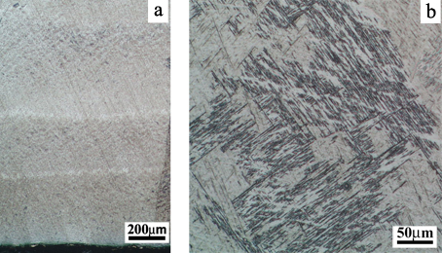
a
b
200 µm
50 µm

图7 试样的金相组织
Fig.7 Metallography of test specimen: (a) macrostructure of cross-section and (b) microstructure of cross-section
6 结 论
1）成形轨迹的截面形状决定于成形热源输入基板的热量以及送入熔池的金属量。
2）所研究的工艺参数对λ的影响程度由大到小分别为：I_{p}→v_{w}→η→v_{t}→Q_{p}→f_{p}。其中I_{p}和v_{w}是影响λ最显著的两个因素，而f_{p}的影响不大。
3）零件在抗拉强度和致密度两个方面与激光熔覆制作的零件性能相当。

参考文献 References
[1] Osakada K, Shiomi M. International Journal of Machine Tools and Manufacture[J], 2006, 46(11 SPEC ISS): 1188
[2] Cormier D, Harrysson O, West H. Rapid Prototyping Journal[J], 2004, 10(1): 35
[3] Grylls R. Advanced Materials & Processes[J], 2003, 161(1): 45
[4] Mazumder J, Dutta D, Kikuchi N et al. Optics and Lasers in Engineering[J], 2000, 34(4-6): 397
[5] Jeng J, Peng S, Chou C. International Journal of Advanced Manufacturing Technology[J], 2000, 16(9): 681
[6] Bi G, Gasser A, Wissenbach K et al. Surface and Coatings Technology[J], 2006, 201(6): 2676
[7] Chen Jing(陈 静). Rare Metal Materials and Engineering (稀有金属材料与工程) [J], 2007, 36(3): 475
[8] Ning Guoqing(宁国庆), Zhong Minlin (钟敏霖), Yang Lin(杨 林) et al. Applied Laser(应用激光)[J], 2002, 22(2): 172
[9] Spencer J, Dickens P, Wykes C. Proceedings of the Institution of Mechanical Engineers Part B-Journal of Engineering Manufacture[J], 1998, 212(3): 175
[10] Jandric Z, Kovacevic R. Proceedings of the Institution of Mechanical Engineers Part B-Journal of Engineering Manufacture[J], 2004, 218(11): 1525
[11] Akula S, Karunakaran K. Robotics and Computer-Integrated Manufacturing[J], 2006, 22(2): 113
[12] Luan Jun(栾 军). Modern experiment design and optimization method (现代试验设计优化方法)[M]. Shanghai: Shanghai Jiaotong University Press, 1995

Study on the Processing Parameters of Plasma Arc Welding-Based Rapid
Prototyping for Ti-6Al-4V Alloy Parts

Wurikaixi Aiyiti¹, Zhao Wanhua², Mamtimin Geni¹, Sun Wenlei¹
(1. Xinjiang University, Urumqi 830047, China)
(2. State Key Laboratory for Manufacturing Systems Engineering, Xi’an Jiaotong University, Xi’an 710049, China)

Abstract: A direct metal rapid prototyping process based on the plasma arc welding was presented. The effects of 6 important processing parameters, such as pulse current, wire-feeding speed etc, on the ratio of width to height of the deposited track cross-section (λ) was investigated by Taguchi method and temperature contrast experiments. The results show that pulse current, duty circle, wire-feeding speed and scanning speed exert significant influences on λ. The plasma gas flow-rate has a great effect on λ, while pulse frequency has no obvious effects on λ. The tensile strength and density of Ti-6Al-4V parts fabricated with the optimized parameters was tested. The results show their test data is similar to that of the parts fabricated with laser deposited process.
Key words: rapid prototyping; plasma arc welding; Ti-6Al-4V; processing parameters; Taguchi method

Corresponding author: Wurikaixi Aiyiti, Postdoctor, Associate Professor, School of Mechanical Engineering, Xinjiang University, Urumqi 830047, P. R. China, Tel: 0086-991-8592315, E-mail: wurikaixi@sina.com

